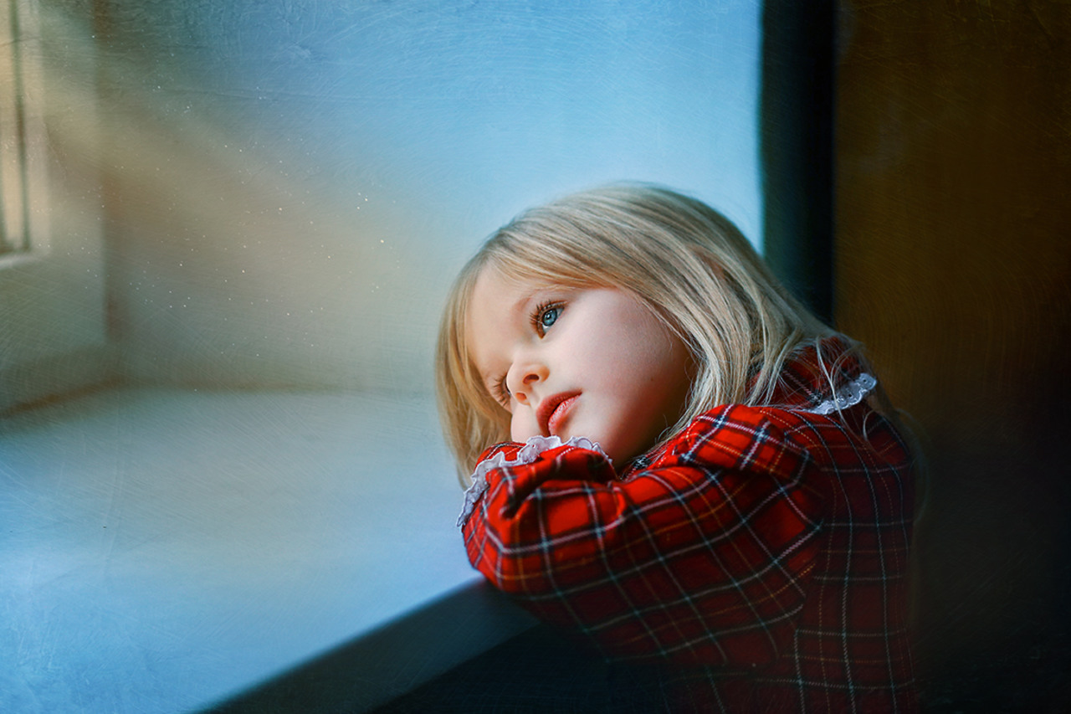

Протяни
руку помощи…

Давайте поможем дому-малютки вместе!!!
Список необходимых вещей:
- Памперсы №3 и №4
- Жидкое мыло
- Шампунь
- Ватные диски
- Одноразовые носовые платочки
- Губные гигиенические помады (дефицит!!!!!!)
- Тканевые мочалки (без поролона)
- Кармашки для ванной (3-6 секций)

Вещи приносить в детский сад

